Более 570 парковочных мест реализуют в Восточном округе
28.06.2019
Департамент городского имущества города сообщает о реализации 578 машиномест, расположенных в объектах гаражного назначения в Восточном административном округе.
Машиноместа находятся по девяти адресам:
- бульв. Рокоссовского Маршала д. 6 корп. 1;
- ул. Амурская д. 56;
- ул. Байкальская д. 18А;
- ул. Уральская д. 1 корп. 1;
- шоссе Энтузиастов д. 51;
- пр. Измайловский д. 10 корп. 1;
- пр. Измайловский д. 10 корп. 3.
Взять в аренду машиноместа могут физические лица, которые являются собственниками/нанимателями жилых помещений в многоквартирном доме, или в многоквартирном доме, учтенном в одном домовладении с сооружением, где расположено машиноместо.
Для рассмотрения вопроса о предоставлении одного машиноместа необходимо представить в Департамент:
- заявление о предоставлении машино-места от физического лица, за исключением индивидуального предпринимателя, достигшего совершеннолетия, которое является собственником/нанимателем жилого помещения в многоквартирном доме;
- копию паспорта (2, 3 и 5 страницы);
- копию Свидетельства о постановке на учет физического лица в налоговом органе, в случае отсутствия индивидуального номера налогоплательщика
(далее - ИНН) представляется документ из Управления Федеральной налоговой службы по городу Москве об отсутствии ИНН;
- копию выписки из Единого государственного реестра недвижимости, подтверждающую право собственности на жилое помещение в многоквартирном доме, - для собственников жилых помещений, в том числе на праве общей собственности, в многоквартирном доме, полученную не ранее чем за 1 (один) месяц до даты подачи обращения в Департамент;
- копию договора найма жилого помещения в многоквартирном доме либо копия выписки из домовой книги и копия финансово-лицевого счета, либо копия единого жилищного документа – для лиц, имеющих право пользования жилыми помещениями государственного жилищного фонда на условиях найма.
Ставка арендной платы за машиноместа устанавливается в соответствии с приложением № 3 к постановлению Правительства Москвы от 25.12.2012 № 809-ПП «Об основных направлениях арендной политики по предоставлению нежилых помещений, находящихся в имущественной казне города Москвы».
Ставка арендной платы за машиноместа, оборудованные подъемным механизмом (зависимые машино-места) типа «Klaus» устанавливается на основании отчета о рыночной стоимости объекта недвижимости.
Количество парковочных мест по указанным адресам ограничено.
Для оформления договора аренды машино-места необходимо обращаться с заявлением в службу «одного окна» Департамента по адресу: г. Москва, 1-й Красногвардейский проезд, д. 21, стр. 1 или на сайт Департамента –http://www.mos.ru/dgi.

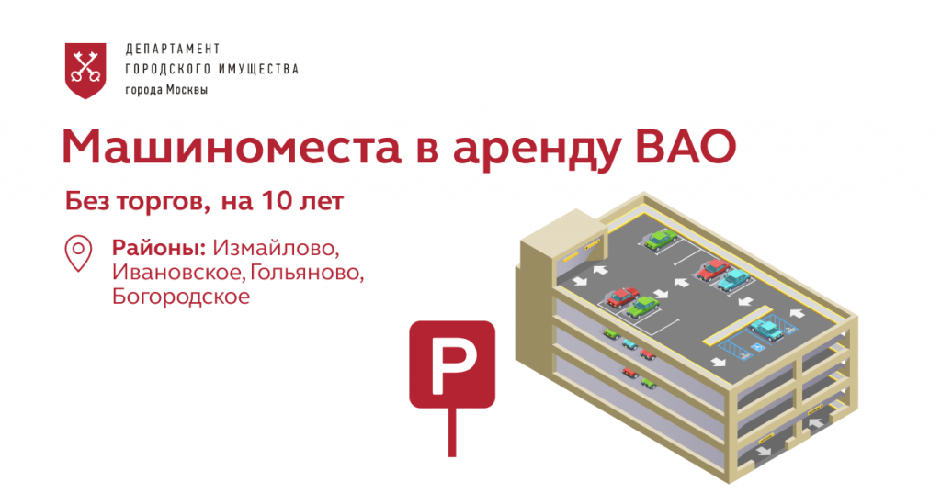
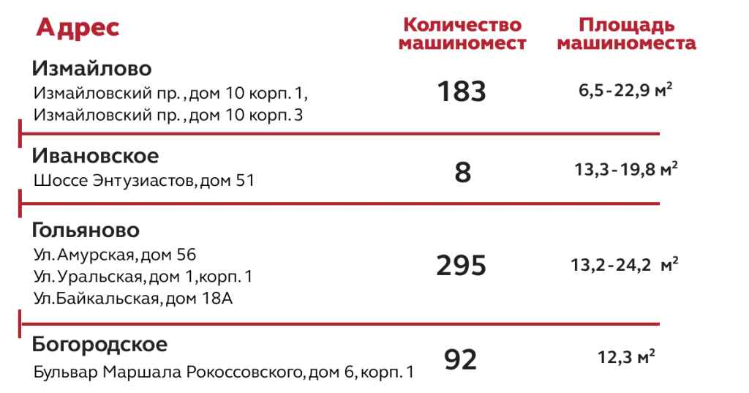
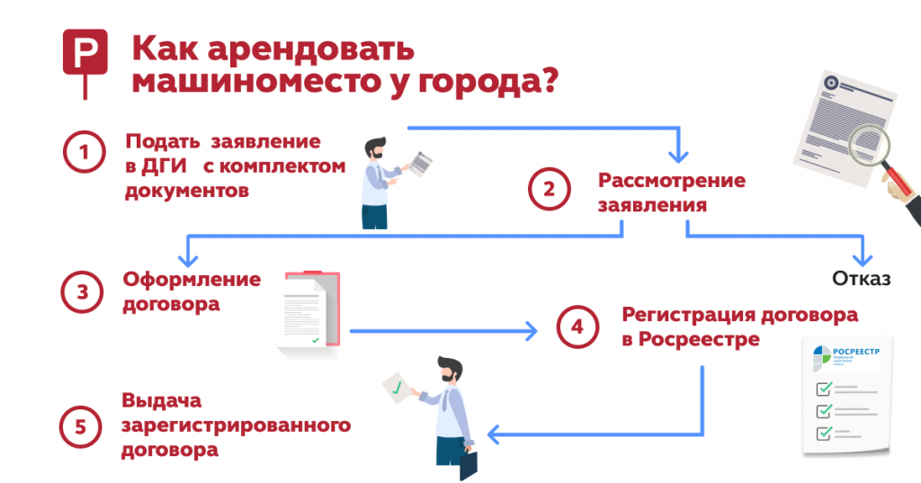

Адрес страницы: http://izmaylowo.mos.ru/the-realization-of-the-objects-of-the-garage/detail/8184712.html
Управа района Измайлово города Москвы

